УТВЕРЖДЕНО
Протокол заседания республиканского организационного комитета
27 февраля 2020г. № 1

КОНКУРСНОЕ ЗАДАНИЕ
второго этапа республиканского конкурса по основам профессиональной подготовки среди учащихся «JuniorSkills Belarus» по конкурсной компетенции «Прототипирование» (возрастная категория 10 – 13 лет)

Описание конкурсной компетенции
Прототипирование – это инженерно-конструкторская работа, связанная с созданием прототипов (опытных образцов) для последующих исследований, тестирования и прочих проверок. В процессе работы с прототипом становится возможной отработка и устранение всех возможных несоответствий и неисправностей, а также доработка конструкторских решений.

Конкурсная документация:
конкурсное задание по конкурсной компетенции (далее – компетенция) «Прототипирование»;
правила безопасного поведения учащихся на конкурсной площадке по компетенции «Прототипирование»;
инфраструктурный лист по компетенции «Прототипирование»;
критерии оценки по компетенции «Прототипирование».

Конкурсное задание
В конкурсе принимают участие команды, состоящие из 2 (двух) учащихся в возрасте 10-13 лет.
Рекомендуемое время выполнения конкурсного задания 6 (шесть) часов.
Участникам предлагается создать корпус для платы микроконтроллера Arduino UNO (далее – плата) по чертежам, распечатать его и проверить корпус на совместимость с платой. Пример платы изображен на рис.1.

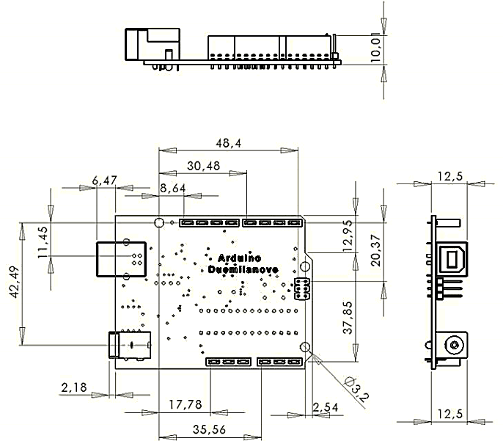

Рисунок 1 – Плата микроконтроллера Arduino UNO

Вид разрабатываемого корпуса для платы определяют организаторы второго этапа республиканского конкурса.
Создание 3D-моделей производится в программе Fusion 360.
Подготовку задания на печать рекомендуется производить в слайсере Cura последней версии.
Конкурсное задание состоит из двух частей: моделирование и прототипирование.
Первая часть конкурсного задания (моделирование) предполагает создание 3D-моделей для корпуса платы.
Вторая часть конкурсного задания (прототипирование) предполагает грамотное формирование задания на печать и включает слайсинг и указание параметров печати с предшествующим ему экспортом в формат полигональной сетки (stl), а также осуществлением 3D-печати и тестирования спроектированного корпуса.

Общие требования к выполнению конкурсного задания
Перед выполнением конкурсного задания необходимо создать и распечатать калибровочную деталь для проверки настройки 3D-принтера.
Порядок выполнения конкурсного задания:
1. Внимательно ознакомиться с конкурсным заданием.
2. Создать 3D-модели деталей корпуса в соответствии с требованиями конкурсного задания.
3. Проверить правильность выполнения пункта 2 и осуществить экспорт 3D-моделей в формат stl.
4. Определить параметры и режимы 3D-печати.
5. Осуществить печать созданных 3D-моделей деталей корпуса для платы, проверить корпус на совместимость с платой.
6. Создать комплект технической документации на разрабатываемые детали корпуса для платы:
исходные файлы 3D-моделей (калибровочная деталь и разработанные детали корпуса);
чертежи деталей с размерами и осевыми линиями;
задания для 3D-печати (G-code или др., в зависимости от применяемого 3D-принтера).
Входные данные для проектирования корпуса:
изображение внешнего вида проектируемого корпуса;
чертежи деталей проектируемого корпуса.
Основные параметры калибровочной детали:
пластина прямоугольной формы с 5-ю отверстиями. Диаметр каждого следующего отверстия отличается от номинального на величину 0.2 мм в сторону возрастания;
у каждого отверстия должна быть поставлена текстовая метка с указанием диаметра отверстия и с учетом приращения (например: 10, 10.2, 10.4 и т.д.);
размеры сторон пластины должны быть обозначены текстовой меткой и состоять из целых чисел.
Метки на пластине выполняются выдавленным текстом путём добавления.
После печати калибровочной детали измеряются погрешности печати 3D-принтера и вносятся соответствующие правки в разрабатываемые 3D-модели.
Плата должна полностью помещаться в корпус. Отсутствие люфтов свидетельствует о том, что корпус спроектирован правильно. Все функциональные порты и разъемы платы должны быть доступны для подключения после сборки корпуса.
Во время проведения конкурса участники не ограничены в выборе последовательности создания 3D-моделей деталей корпуса для платы, а также их печати.
Конкурсное задание считается полностью выполненным, если участник предоставляет экспертам:
изготовленный на 3D-принтере корпус для платы, соответствующий требованиям конкурсного задания;
комплект технической документации, полученной в процессе выполнения конкурсного задания.
Во время выполнения конкурсного задания участникам запрещается пользоваться электронными и мобильными устройствами: мобильные телефоны, смартфоны, плееры, наушники, диктофоны, камеры, ноутбуки, планшетные компьютеры и др.
Организаторы второго этапа республиканского конкурса самостоятельно определяют оборудование, необходимое для выполнения конкурсного задания.

Критерии оценки конкурсного задания
Оценка выполнения конкурсного задания осуществляется экспертами в соответствии с приведенными критериями.
Максимальная сумма баллов за выполнение конкурсного задания – 100.
Рекомендуемые критерии оценки:
№  п/п | Критерий оценки | Максимальное количество баллов
1. | Создание 3D-моделей | 30
2. | Настройка параметров печати и 3D-принтера | 30
3. | Совместимость корпуса с платой | 30
4. | Наличие комплекта технической документации | 10
Итого: |  | 100

За несоблюдение участником конкурса правил безопасного поведения на площадке снимается от 1 до 50 баллов.
Если участник конкурса не выполняет требования техники безопасности, подвергает опасности себя или других конкурсантов, он может быть отстранен от конкурса.
Правила безопасного поведения учащихся на конкурсной площадке, инфраструктурный лист по компетенции «Прототипирование» разрабатываются организаторами второго этапа республиканского конкурса в соответствии с особенностями используемого оборудования.

